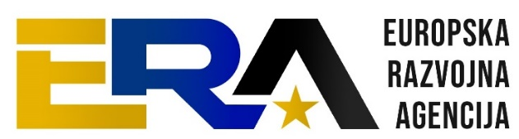
OBRAZAC 2

ZAHTJEV ZA DOPUNU ILI ISPRAVAK INFORMACIJE

Podnositelj zahtjeva:

(ime i prezime, tvrtka, odnosno naziv)

(adresa odnosno sjedište)

(telefon; e-mail)

Razvojna agencija Grada Kutjeva ERA – Europska razvojna agencija d.o.o.
Trg Graševine 1
34340 Kutjevo

PREDMET: Zahtjev za dopunu ili ispravak informacije

Informacija koja se traži:

Dana podnio/la sam zahtjev za pristup informaciji sukladno članku 18. stavku 1. Zakona o pravu na pristup informacijama (“Narodne novine“, broj 25/13) kojim sam zatražio/la dostavu informacije (navesti koja je informacija zatražena):

Budući da da sam dana
sam (označiti),

- zatražio/la ili je
- nepotpuna
zaprimio/la informaciju koja nije ona koju

molim da mi se sukladno odredbi članka 24. stavka 1. i 2. Zakona o pravu na pristup informacijama dostavi dopuna odnosno ispravak slijedećih informacija:

Način pristupa informaciji (označiti):

- neposredan pristup informaciji,
- pristup informaciji pisanim putem,
- uvid u dokumente i izrada preslika dokumenata koji sadrže traženu informaciju,
- dostavljanje preslika dokumenata koji sadrži traženu informaciju,
- na drugi prikladan način (elektronskim putem ili drugo).

(ime i prezime /vlastoručni potpis podnositelja zahtjeva)

U , dana 20 godine

Napomena: Tijelo javne vlasti ima pravo na naknadu stvarnih materijalnih troškova od podnositelja zahtjeva u svezi s pružanjem i dostavom tražene informacije.

Obrazac je prilagođen za popunjavanje na računalu. Popunjeni obrazac poslati na e-mail erakutjevo@gmail.com ili na adresu Razvojna agencija Grada Kutjeva ERA – Europska razvojna agencija d.o.o., Trg Graševine 1, 34340 Kutjevo.

